Product backlog

 | ID | Name | Important | How to demo | Notes
 | 1 | 启动软件 | 20 | 1、作为孩子，我想要玩游戏，点击手机屏幕相应图标，即进入游戏主界面，以便于我可以更好的玩耍  2、作为孩子（使用者），我点击开始按钮，就可以进入关卡选择界面，我可以我喜欢的种类进行玩耍。  3、作为一个孩子，我点击背景音乐或者游戏音乐按钮可以关闭或者开启声音  4、作为父母，我想要帮孩子选择他游戏的关卡，我可以选择他薄弱的方面进行，这样可以有助于孩子的全面发展。 |   欢快的儿童纯音乐作为背景音乐，童趣背景静态图片；设置按钮可进入另一界面，可以进行背景音乐、游戏音乐的关闭或开启
 | 2 | 关卡选择界面 | 10 | 作为一个孩子，我可以选择我喜欢的关卡（类）点击，关卡选择界面有动物类、水果类、球类、图形、颜色、车类、字母、数字8个大分类，在游戏中更好的开发自己的智力。  作为一个孩子，我想要卡通类的图片，最好有欢快的背景音乐，而且触感可以灵敏一些，不要我点很多次或者点不准就没反应。 | 各类静态图片，点击时发出的声音  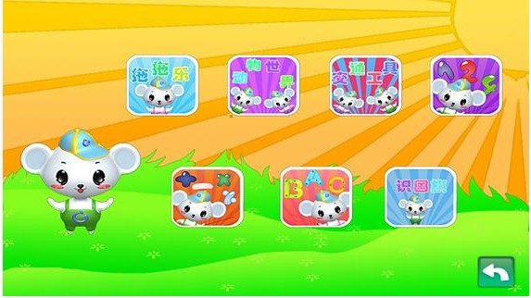
 | 3 | 图形类游戏模块 | 50 | 1、作为一个孩子，我点击图形类，进入图形类游戏界面根据提示，将对应的东西拖到正确的位置，若正确则出现“过关了，你真聪明”字样，并且有声音提示  2、作为一个孩子，若图形类的第一关正确通过，则系统自动进入下一关，我可以继续进行游戏  3、作为一个孩子，如果我把东西拖动到错误的位置上，会有声音提示我“错了，再想想”，然后那个东西回到原来的位置，我可以继续进行选择，直到正确  4、作为一个孩子，如果我对于一个物品拖动匹配三次均错误了，有声音提示我，然后正确的位置上会有图片的抖动，提示我正确的答案。  5、作为父母，我想要在这些游戏中，孩子可以学到一点东西，所以这些图片所展示的东西我希望是生活中的物品，这样可以帮孩子建立好比较系统的认知体系。  6、作为父母，我想要孩子可以在快乐的氛围中学到知识，完善地建立起他（她）对色彩、图形、数字等等的基础认知，对于已有的知识可以有巩固的作用。 | 点击每一个图片的时候读出该物体的名称，若正确有“对了，你真棒”类似的提示音，错了则有“错了，再想想”  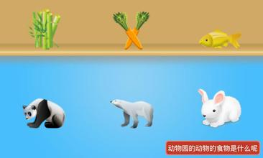  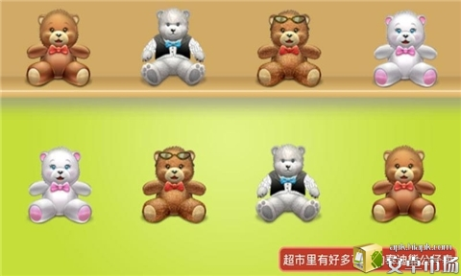
 | 4 | 其他7个大类 | 20 | 与图形类游戏模块一样 | 大量的图片
 | 5 | 退出 | 10 | 1、作为一个孩子，我若是在游戏模块界面，点击返回键则返回到关卡选择界面，再点击手机的后退键则显示一个对话框，询问我是否退出游戏，如果我选择了是，则退出整个游戏，回到手机主界面，如果我选择了否，则停留在游戏选择关卡界面。  2、作为一个孩子，如果我在游戏选择关卡界面按了后退键，则显示一个对话框，询问我是否退出游戏，如果我选择了是，则退出整个游戏，回到手机主界面，如果我选择了否，则停留在游戏选择关卡界面。 | 背景音乐
Product backlog

